**Node Js**

**Se usara nodejs y express**

¿Que es una API rest?

Se comunica con distintos clientes

La nube se tiene que conectar con una base de datos

Se encuentra en medio de los clientes y la base de datos (api rest)

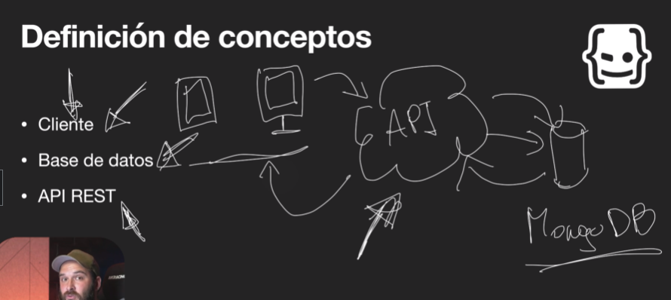

Verbos

Get / users trae usuarios en un arreglo

/users:id trae un usuario en especifico(objeto)

Post /users crea usuarios

Put /users/:id reemplaza

Patch /users/:id actualiza

Delete/users/:id borra usuarios

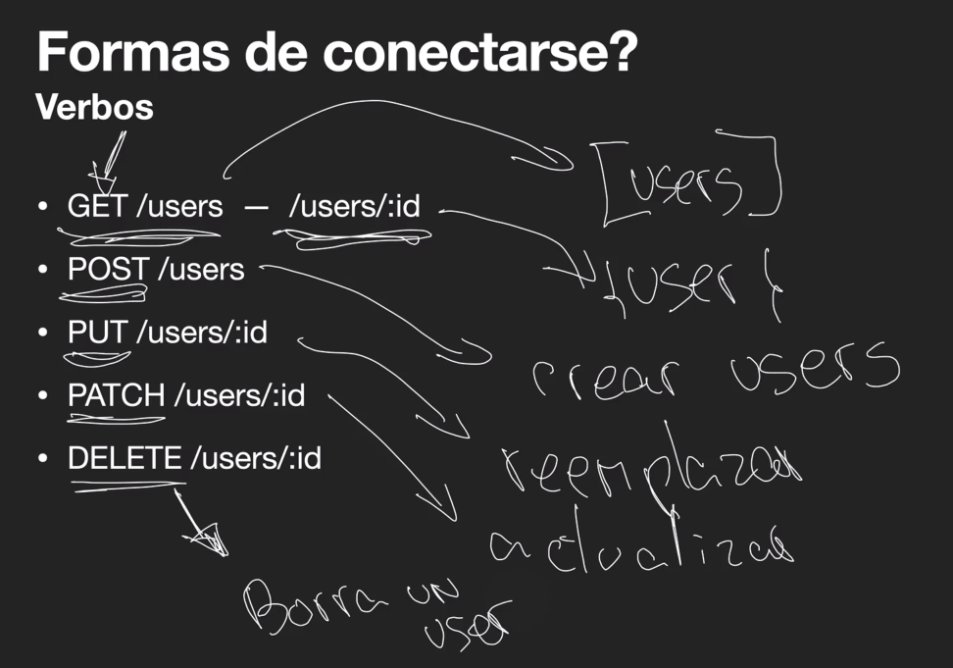

Creamos la api comando

npm init -y

Instala todas las configuraciones por defecto

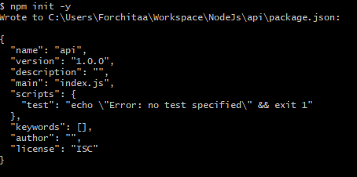

Instalamos express



 guarda un historial de las dependencias que se instalaron

Se crea un nuevo archivo api.js y dentro se escribe



*// Creando Api*

*//asignacion de framework*

*//require= importar dependencia*

*//'express' es el nombre de la dependecia*

const express=require('express');

*//incializar*

const app= express();

*//puerto donde va a funcionar la aplicacion*

const port=3000;

*//ruta del navegador*

*//localhost:3000/*

app.get('/',(*req/*request=peticion cliente*/* ,*res/*response= enviar cosas a user*/*)=>{

*//envia respuesta al usuario*

*//200 es ok envia datos*

*//send sirve para poner el dato qur se dese enviar*

*res*.status(200).send('hola')

})

*//ejecutar la aplicacion*

*//port= es el puerto que usa la aplicacion*

*//funcion a ser llevada a cabo cuando se ejecute la aplicacion exitosamente*

app.listen(port,()=>{

    console.log('Iniciando ')

})

Luego en la terminal se escribe **node api.js**



En la web se escribe [**http://localhost:3000/**](http://localhost:3000/)

Endpoint

Es una ruta para llegar por petición por explorador web o app movil

Nota

Para detener un servicio en ejecución en la terminal se usa

**Ctrl+c**

**Endpoints**

*//primer endpoint*

*//acceso desde el explorador*

app.get('/',(*req/*request=peticion cliente*/* ,*res/*response= enviar cosas a user*/*)=>{

*//envia respuesta al usuario*

*//200 es ok envia datos*

*//send sirve para poner el dato que se desee enviar*

*res*.status(200).send('hola')

})

**En postman**

*//segundo endpoint*

*//no se puede acceder desde el explorador web*

*//se usara postman*

app.post('/',(*req*,*res*)=>{

*//status setea el estado que va a tener la peticion y luego se puede usar send*

*//201 ok creado no es necesario enviar datos al usuarios se podria enviar el id*

*res*.status(201).send('creando chanchito')

})

**En postman**

*//tercer endpoint*

*//en la web el :id es un dato variable  /1 o /dfsdff*

app.put('/:id', (*req*,*res*)=>{

*//sendStatus solo envia el estado*

*//204 ok pero explisitamente no envia nada*

*res*.sendStatus(204)

})

**En postman**

*//cuarto endpoint*

app.patch('/:id', (*req*,*res*)=>{

*res*.sendStatus(204)

})

**En postman**

*//quinto endpoint*

app.delete('/:id',(*req*,*res*) =>{

*res*.sendStatus(204)

})

**En postman**

*//sexto endpoint*

app.get('/:id',(*req*,*res*)=>{

*//req.params=trae el valor que se encuentra en :id*

    console.log(*req*.params)

*res*.status(200).send(*req*.params)

})

**Fectch** se sabrá a que endpoint se esta accediendo

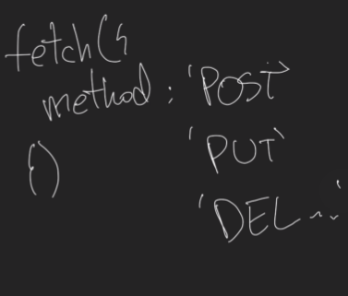

**Captura de peticiones**

//rutas no definidas

app.get('*',(req,res) =>{

    res.status(404).send('Esta página no existe')

})

Limpieza de código **refactorización**

**Modulo personalizado**

** //** se crea un nuevo archivo

*//gestion de usuarios*

const User={

*//listar usuarios*

*//get*

    list:(*req*,*res*)=>{

*res*.status(200).send('lista de usuarios')

    },

*//create*

*//post*

    create:(*req*,*res*)=>{

*res*.status(201).send('creando usuario')

    },

*//actualizar*

*//put y patch*

    update:(*req*,*res*)=>{

*res*.status(204).send('actualizado usuario')

    },

*//eliminar*

*//delete*

    destroy:(*req*,*res*)=>{

*res*.status(204).send('eliminado usuario')

    }

get:(*req*,*res*)=>{

*res*.status(200).send('un usuario')

    }

}

*//exportar modulo personalizado*

*// User = lo que se va responder*

module.exports=User;

en api.js

*//importar modulo personalizado*

*//ubicacion de modulo*

const user= require('./user.controller')

ser reemplaza

*//primer endpoint*

*//acceso desde el explorador*

app.get('/',user.list)

Contolde rutas que no se encuentran

*//rutas no encontradasget*

    notfoundget:(*req*,*res*)=>{

*res*.status(404).send('Pagina no existe')

    },

    notfoundpost:(*req*,*res*)=>{

*res*.status(404).send('Página no encontrada')

    }

*//control de paginas que no existen get*

*//toma todas las rutas que no se han definido hasta este punto*

app.get('*',user.notfoundget)

*//control de paginas que no existen get*

*//toma todas las rutas que no se han definido hasta este punto*

app.post('*',user.notfoundpost)

